KUPNÍ SMLOUVA
SML- 8676/2022
dle ustanovení § 2079 an. zákona č. 89/2012 Sb., občanský zákoník, ve znění pozdějších předpisů (dále jen „občanský zákoník“) a ustanovení § 134 zákona č. 134/2016 Sb., o zadávání veřejných zakázek, ve znění pozdějších předpisů (dále jen „ZZVZ“)
Zadavatel:
Česká plemenářská inspekce
se sídlem Slezská 100/7, 120 00 Praha 2
IČO: 006 39 613
není plátce daně z přidané hodnoty
bankovní spojení: xxxxxxxxxxxxxxxxxxxxxx
číslo účtu:xxxxxxxxxxxxxxxxxxxxxx
zastoupený Ing. Zdenkou Majzlíkovou, ředitelkou

(dále jako „Kupující“) na straně jedné
a
ŠKODA AUTO a.s.
se sídlem tř. Václava Klementa 869, Mladá Boleslav II, 293 01 Mladá Boleslav
IČO: 001 77 041
DIČ: CZ00177041
zapsaná v obchodním rejstříku vedeném Městským soudem v Praze, oddíl B, vložka 332
zastoupená Mgr. Jiřím Maláčkem, vedoucím Prodeje a Marketingu ČR, na základě Oprávnění k zastupování ze dne 01.09.2020 a Ing. Karlem Starým, vedoucím Servisní služby ČR, na základě Oprávnění k zastupování ze dne 03.07.2015
bankovní spojení: xxxxxxxxxxxxxxxxxxx
číslo účtu: xxxxxxxxxxxxxxxxxxx
korespondenční adresa: tř. Václava Klementa 869, Mladá Boleslav II, 293 01 Mladá Boleslav
kontaktní osoba: xxxxxxxxxxxxxxx

(dále jako „Prodávající“) na straně druhé

(Prodávající a Kupující dále též společně jako „Smluvní strany“ a každý jednotlivě jako „Smluvní strana“)
uzavírají níže uvedeného dne, měsíce a roku tuto Kupní smlouvu (dále jen „Smlouva")
P R E A M B U L E:
VZHLEDEM K TOMU, ŽE:
- Kupující se účastní centralizovaně zadávané veřejné zakázky na nákup automobilů v rámci centrálního nákupu resortu Ministerstva zemědělství České republiky, kterou coby centrální zadavatel zahájil Lesy České republiky, s.p. pod ev. č. VZ Z2020-023588 (dále jen „Veřejná zakázka“),
- Prodávající jako dodavatel podal v zadávacím řízení řádně a včas nabídku, která byla v souladu se ZZVZ a pravidly hodnocení nabídek dle zadávací dokumentace pro Veřejnou zakázku vyhodnocena jako ekonomicky nejvýhodnější v příslušné části Veřejné zakázky,
- Lesy České republiky, s.p. coby centrální zadavatel a Prodávající dne 23. 12. 2020 uzavřeli Rámcovou dohodu na dodávky automobilů a pořízení souvisejících plnění ve smyslu ustanovení § 131 an. ZZVZ, ev. č. 00067-2020-99-31 (dále jen „Rámcová dohoda“) a
- Kupující má zájem realizovat na základě Rámcové dohody dílčí veřejnou zakázku, tj. dodávku automobilů a/nebo náhradních dílů,
BYLO SMLUVNÍMI STRANAMI SJEDNÁNO NÁSLEDUJÍCÍ:

I. PŘEDMĚT SMLOUVY
- Prodávající se touto Smlouvou zavazuje Kupujícímu za podmínek vymezených v Rámcové dohodě dodat předmět koupě, jak je specifikovaný v čl. II. této Smlouvy a umožnit mu nabýt k předmětu koupě vlastnického právo.
1.2 Kupující se zavazuje, že předmět koupě za podmínek specifikovaných v Rámcové dohodě převezme a zaplatí za něj Prodávajícímu v čl. II. této Smlouvy specifikovanou kupní cenu.

II. PŘEDMĚT KOUPĚ A KUPNÍ CENA
2.1 Předmět koupě je specifikovaný v Příloze č. 1 této Smlouvy. Příloha č. 1 a 2 tvoří neoddělitelnou součást této Smlouvy a je pro Smluvní strany závazná.
2.2 Kupující se zavazuje za předmět koupě, jak je specifikován v odst. 2.1 této Smlouvy, zaplatit celkovou kupní cenu ve výši 782 656,96 Kč bez DPH, (947 014,92 Kč s DPH) za 2 ks, a to za podmínek stanovených v čl. IX. Rámcové dohody.
2.3 Podpisem této Smlouvy se Prodávající zavazuje poskytovat Kupujícímu i veškeré další plnění v souladu a za podmínek ujednaných v Rámcové dohodě.

III. TERMÍN A MÍSTO PLNĚNÍ
3.1 Prodávající se zavazuje dodat Kupujícímu předmět koupě nejpozději do 5 měsíců od účinnosti této Smlouvy. O přesném datu dodání předmětu koupě Prodávající Kupujícího řádně a včas vyrozumí v souladu s odst. 5.2. Rámcové dohody.
3.2 Místa plnění pro účely této Smlouvy Smluvní strany sjednávají dle Přílohy č. 2.

IV. KONTAKTNÍ OSOBY
4.1 Osobou oprávněnou jednat ve věcech smluvních, záručního servisu a záruky za jakost za Kupujícího
je: xxxxxxxxxxxxxx, email: xxxxxxxxxxxxxxxxxxx
Osoby pověřené jednat za Kupujícího při převzetí předmětu plnění jsou uvedeny v Příloze č. 2.

4.2 Osobou oprávněnou jednat ve věcech smluvních, záručního servisu a záruky za jakost za Prodávajícího je: xxxxxxxxxxxxxxxxxxxxxxxxxxxxxxxxxxxxx
Osobou pověřenou jednat za Prodávajícího při předání předmětu plnění je:xxxxxxxxxxxxxxxxxxxxxxxxxxxxxxxxxxxxxxxxx

V. SPOLEČNÁ USTANOVENÍ
5.1 Práva a povinnosti touto Smlouvou výslovně neupravená se řídí příslušnými ustanoveními Rámcové dohody, pokud zde výslovná úprava chybí, řídí se práva a povinnosti právním řádem České republiky, zejména občanským zákoníkem.

VI. ZÁVĚREČNÁ USTANOVENÍ
6.1 Smlouva se uzavírá elektronicky a jako taková se vyhotovuje v počtu 1 (jednoho) originálu.
6.2 Smlouvu lze měnit či doplňovat pouze formou písemných dodatků podepsaných oběma Smluvními stranami a v rozsahu, v jakém to připouští právní řád.
6.3 Smlouva nabývá platnosti dnem jejího podpisu oběma Smluvními stranami. Účinnosti tato Smlouva nabývá dnem uveřejnění v registru smluv ve smyslu zákona č. 340/2015 Sb., o zvláštních podmínkách účinnosti některých smluv, uveřejňování těchto smluv a o registru smluv (zákon o registru smluv), ve znění pozdějších předpisů (dále jen „ZRS“), nebo podpisem této Smlouvy oběma Smluvními stranami, pokud povinnost uveřejnění dle ZRS nevznikne.
6.4 Smluvní strany prohlašují, že si Smlouvu před jejím podpisem přečetly, jejímu obsahu rozumí a bez výhrad s ním souhlasí. Smlouva je vyjádřením jejich pravé, skutečné, svobodné a vážné vůle, na důkaz čehož níže připojují, prosty omylu a tísně, své podpisy.
6.5 Nedílnou součástí této Smlouvy jsou následující Přílohy:
Příloha č. 1: Specifikace předmětu koupě
Příloha č. 2: Místa plnění a jména osob odpovědných za převzetí

V Praze dne 23. 11. 2022 V Mladé Boleslavi dne 29. 11. 2022
Za Kupujícího: | Za Prodávajícího:
xxxxxxxxxxxxxxxxxxxxxx. | xxxxxxxxxxxxxxxxx
Ing. Zdenka Majzlíková | Ing. Tomáš Duchoň
 | vedoucí Prodeje a Marketingu ČR ŠKODA AUTO a.s.

xxxxxxxxxxxxxxxxxxxx
Ing. Jan Pícha
vedoucí Servisní služby ČR
ŠKODA AUTO a.s.

Příloha č. 1: Specifikace předmětu koupě
Osobní automobil SUV nižší třídy 4x2
Tovární značka: | ŠKODA
Obchodní označení modelu: | ŠKODA Kamiq Ambition 1,0 TSI 81 kW 6 MP
Barva: | Stříbrná
Počet kusů: | 2
Cena bez DPH za Automobil v plné výbavě: | 402 464,84
Cena bez DPH za Automobil po redukci nadstandardní výbavy: | 391 328,48
POŽADAVKY KUPUJÍCÍHO NA NADSTANDARDNÍ VÝBAVU | Cena bez DPH | ANO/NE
Elektricky ovládaná okna řidiče a spolujezdce | 0,00 | ANO
Pryžové koberečky (přední i zadní) | 578,51 | ANO
Centrální zamykání s dálkovým ovládáním | 0,00 | ANO
Senzory zadní | 5 854,55 | ANO
Odnímatelná vana zavazadlového prostoru (pryžová, plastová) | 501,65 | ANO
Asistent rozjezdu do kopce | 0,00 | ANO
Tažné zařízení | 11 136,36 | NE

Název modelu: ŠKODA Kamiq Ambition 1,0 TSI 81 kW 6 MP
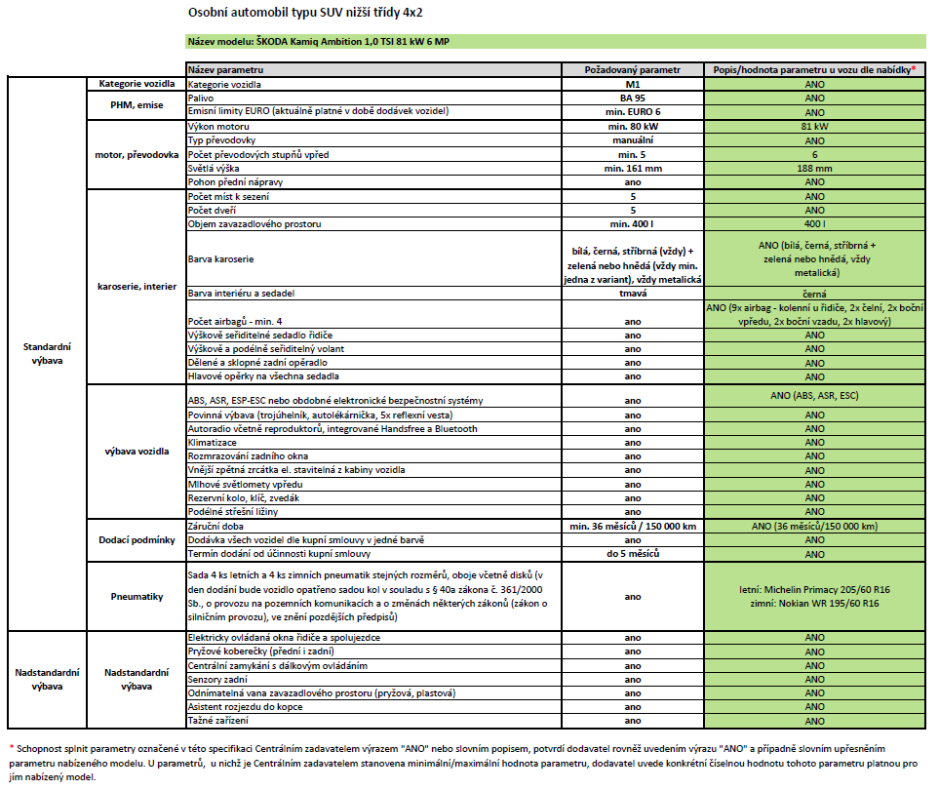

Příloha č. 2:
I. Místo plnění:
NH Car, s.r.o., Broumarská čp. 1503, Praha – Kyje

II. Kontakty na osoby odpovědné za převzetí:
xxxxxxxxxxxxxxxxxxxxxxxxxxxxxxxxxxxxxxxxxxxxxxxxxxxxxxxxxxxxxx

